# MedievalLife

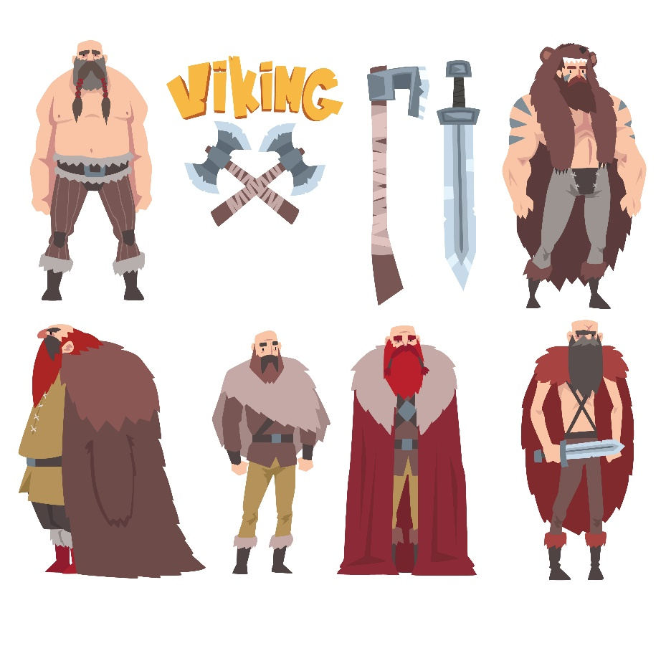

Hei.

En vikinghøvding trenger et nettsted for å holde oversikt over sine krigere og bygninger og kunne planlegge diverse ting i denne sammenheng.

## Nettsider

* **Krigere:** En nettside som viser krigerne (se Warrior nedenfor)
* **Bygninger:** En nettside som viser alle bygningene
* **Planlegging av neste slag:** høvdingen skal kunne bestemme hvilke typer krigere (se WarriorType) som skal være med på neste slag
* **Søk etter type bygning:** høvdingen skal kunne søke etter type bygning og få vist kun dem
* **Kjøp av bygninger:** høvdingen skal kunne kjøpe bygninger og se hvor mye det koster totalt.
* **Gi en kriger en bygning:** nettside hvor høvdingen skal kunne kunne velge hvilken bygning som skal gis til en kriger

## Informasjonen (array med objekter)

Dette er minimumsinformasjonen, du kan selv velge annen info som er grei å ha med:

* **WarriorType*:** type, weapon, image
* **Warrior:** name, age, descripton, image
* **Building:** name, type, description, image

*Merk at forskjellen mellom WarriorType og Warrior er at WarriorType er en kategori/type av krigere, mens Warrior er en spesifikk person.

## Krav

* Løsningen må være responsiv med bruk av Bulma
* Løsningen skal være godt strukturert og enkel å videreutvikle for andre utviklere; dette er med tanke på mapper og kode. Kommenter koden din tilpasset medutviklere.

## Annet

* Be om innspill på din kode fra medstudenter eller veiledere med tanke på eksempelvis hvor ryddig og forståelig koden din er.

Oslo, 04.03.1048